装饰装修建筑材料及空气品质说明
- 外饰面涂料：
采用晴雨外墙漆，防水防晒，耐高温，添加耐高温隔热液体树脂和可溶纤维，有效耐高温，保护漆膜完好不掉皮，提高耐久度。致密高分子乳液成膜，可吸附墙壁且防雨防潮。添加高弹聚合物材料，防止低温冰冻导致的开裂。涂料的耐候性满足《建筑用水性氟涂料》HG/T 4104-2009中优等品的要求。
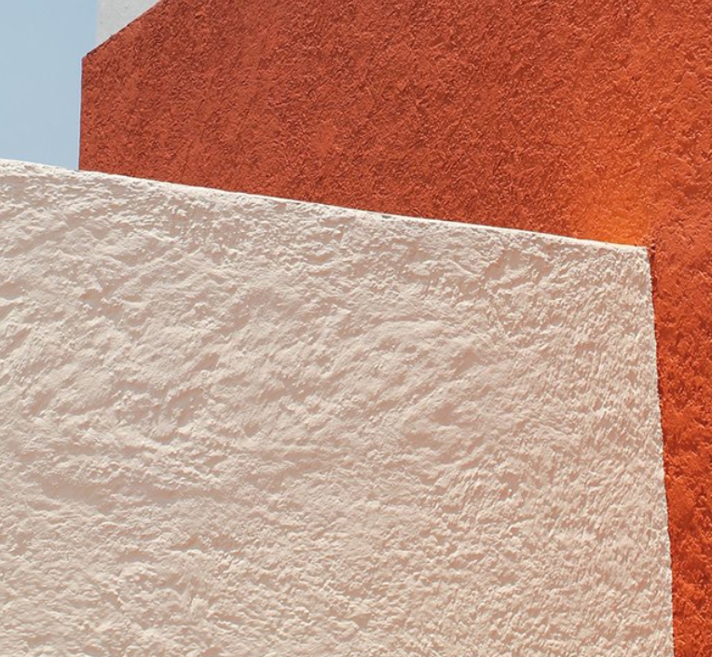

- 防水和密封材料：
采用中性硅酮结构密封胶，用于室内装饰、门窗的填缝密封防水工程。满足国家标准《绿色产品评价防水与密封材料》GB/T 35609-2017
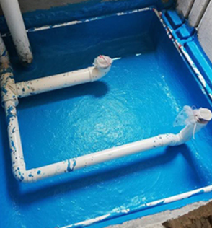
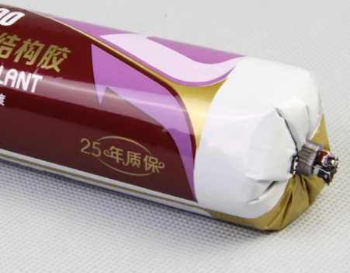
防水涂料采用JS防水涂料，即聚合物水泥防水涂料，可长期泡水，用于屋顶、厨卫、外墙的防水。满足国家标准《绿色产品评价防水与密封材料》GB/T 35609-2017 ，排放污染物的浓度低于《室内空气质量标准》GB/T 18883的规定限值。
中性硅酮结构密封胶 聚合物水泥防水涂料

- 室内装饰装修材料：
墙壁涂料采用水性墙面漆，选用耐洗刷性≥5000次的内墙涂料。满足《绿色产品评价 涂料》GB/T 35602

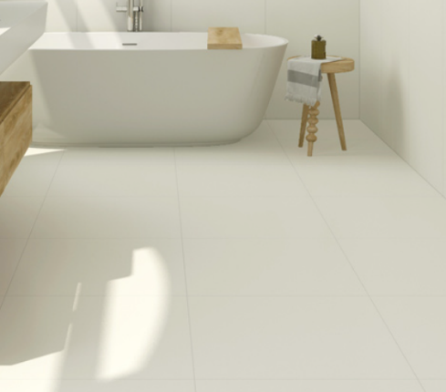
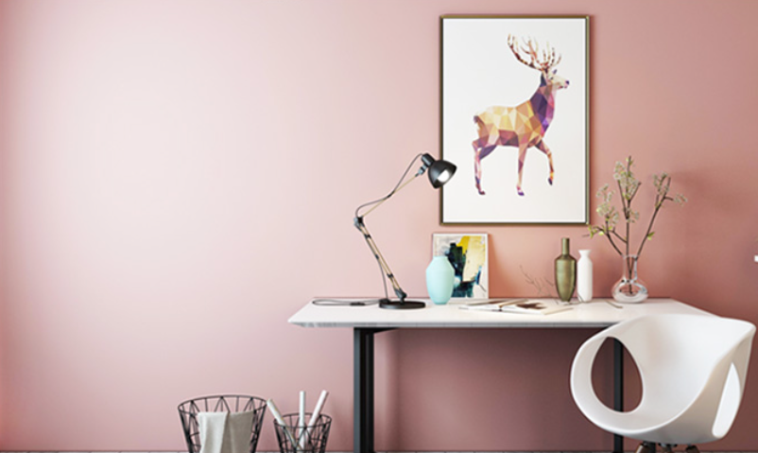
陶瓷地砖选用耐磨性好的材料，有釉砖耐磨性不低于4级。满足《绿色产品评价 陶瓷砖（板）》GB/T 35610
水性墙面漆 陶瓷地砖

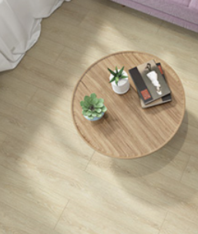
采用浅色木地板替换了原先小区的深色木地板，增加了反射率。缓解了小区所处地理环境中室内采光不足的问题。同时，选用A类实木复合地板，满足了《绿色产品评价 人造板和木制地板》GB/T 35601
浅色木地板

